EMPRESA CARTAGUEÑA DE DESARROLLO – EMCADE



PLAN DE GESTION ESTRATEGICO DEL
TALENTO HUMANO

VIGENCIA 2025

INTRODUCCIÓN

La ley 909 de 2004, establece como funciones específicas de la gestión de personal la elaboración de planes estratégicos de recursos humano, con el fin de disponer de una herramienta que permita fijar las acciones que han de seguirse en el desarrollo de los planes, programas y proyectos relacionados con la gestión del Talento Humano.

Además el plan se encuentra enmarcado en la Política de Integridad planteada en el Modelo Integrado de Planeación y Gestión (MIPG), que busca en cada servidor, la promesa de ejercer a cabalidad su labor frente al Estado, de tal manera que genere confianza, para lo cual la Empresa Cartagueña de Desarrollo, fortalecerá mecanismos de diálogo sobre el servicio público como fin del Estado, que permitan vigilar la integridad en las actuaciones de los servidores y desarrollará actividades pedagógicas e informativas con temas asociados, logrando un cambio cultural.

El plan Estratégico de Talento Humano PETH de la Empresa Cartagueña de Desarrollo, se actualiza teniendo en cuenta los requerimientos establecidos en el Decreto 1499 de 2.017, el cual estableció que el nuevo Sistema de Gestión, debe integrar los anteriores sistemas de Gestión de Calidad y de Desarrollo Administrativo, con el Sistema de Control Interno e hizo extensiva su implementación diferencial a las entidades territoriales, naciendo el Modelo Integrado de Planeación y Gestión MIPG y el Manual Operativo del Modelo MIPG.

Así mismo, es necesario considerar en el Plan Estratégico del Talento Humano, los atributos de calidad que se deben tener en cuenta en el proceso de vinculación de los servidores públicos de la Empresa Cartagueña de Desarrollo, entre otras, gestionado de acuerdo con las prioridades fijadas en la dimensión de Direccionamiento Estratégico y Planeación del MIPG, vinculaciones mediante el mérito, de acuerdo con los perfiles y competencias definidos para atender las prioridades estratégicas y satisfacer las necesidades de los grupos de valor.

De esta manera, los servidores públicos que laboran dentro de la Empresa Cartagueña de Desarrollo, deben ser conocedores de las políticas institucionales, del direccionamiento estratégico y la planeación, de los procesos de operación y de su rol fundamental dentro de la Entidad, fortalecidos en sus conocimientos y competencias, de acuerdo con las necesidades institucionales, comprometidos en llevar a cabo sus funciones con atributos de calidad en busca del mejoramiento de la entidad, la satisfacción del servidor público, la productividad del sector público, el bienestar de los ciudadanos y el crecimiento del municipio.

CONTENIDO

INTRODUCCIÓN

OBJETIVO GENERAL

OBJETIVOS ESPECÍFICOS

MARCO CONCEPTUAL DE LA PLANEACIÓN ESTRATÉGICA DEL TALENTO HUMANO

SUBSISTEMA DE LA GESTIÓN DEL TALENTO HUMANO

METODOLOGÍA - MARCO DE REFERENCIA PLAN ESTRATÉGICO DE GESTIÓN DEL TALENTO HUMANO

FORMULAR LA PLANEACIÓN ESTRATÉGICA DEL RECURSO HUMANO

1. IDENTIFICACIÓN DEL DIRECCIONAMIENTO ESTRATÉGICO DE LA ENTIDAD.

2. DEFINICIÓN DE LA MISIÓN Y VISIÓN DEL ÁREA DE RECURSO HUMANO

- VISIÓN DE GESTIÓN DEL TALENTO HUMANO
- MISIÓN GESTIÓN DEL TALENTO HUMANO

3. DIAGNÓSTICO DE LA SITUACIÓN ACTUAL DEL TALENTO HUMANO

4. FORMULACIÓN DE LA PLANEACIÓN ESTRATÉGICA DEL RECURSO HUMANO

5. HERRAMIENTAS DE SEGUIMIENTO

INTRODUCCIÓN

La planeación estratégica es un proceso que tiene por objetivo fijar el curso concreto de acción que ha de seguirse, en el desarrollo de los planes, programas y proyectos de la Función Pública, en el mediano y largo plazo. De este ejercicio se establece la estrategia de la entidad a seguir, la secuencia de acciones a realizar y las determinaciones de tiempo y recursos necesarios para su ejecución. Aunque es importante conocer, hacia dónde enfocará la organización sus esfuerzos, es aún más importante poder determinar sí está logrando sus objetivos propuestos, por lo cual, esta metodología de planeación permite definir un sistema de monitoreo basado en indicadores, que van a determinar sí las estrategias trazadas en el proceso de Talento Humano están contribuyendo al logro de las metas y objetivos de la organización.

El presente Plan Estratégico está integrado por elementos ya conocidos: visión, misión, objetivos estratégicos, iniciativas y planes de acción, que influyen en el logro del propósito misional y por los objetivos del Plan de desarrollo.

Por consiguiente y dentro de la Política de Desarrollo Administrativo, el componente relacionado con el Modelo Integrado de Planeación y Gestión - MIPG, encontramos la política de “Gestión de Talento Humano”, el cual está orientado al desarrollo y cualificación de los empleados buscando la observancia del principio de mérito para la provisión de los empleos, el desarrollo de competencias, vocación del servicio, la aplicación de estímulos y una gerencia pública enfocada a la consecución de resultados. Incluye, entre otros, el Plan Institucional de Capacitación y el Plan de Bienestar e Incentivos.

Los procedimientos, proyectos y prácticas de la Gestión del Talento Humano, se deben adelantar de manera articulada a los demás procesos de gestión de la Entidad, de tal forma que haya coherencia en las actividades que se desarrollan dentro del proceso, las estrategias de la entidad y el Plan de Desarrollo propuesto.

La gestión del talento humano parte del proceso de planeación de recursos humanos, a través del cual se identifican y cubren las necesidades cualitativas y cuantitativas de personal; se organiza (y en lo posible sistematiza) la información en la materia; y se definen las acciones a realizar para el desarrollo de los tres procesos que configuran dicha gestión:

- Ingreso: comprende los procesos de vinculación e inducción.

- Permanencia: en el que se inscriben los procesos de capacitación, evaluación del desempeño, Bienestar, Estímulos, Plan de vacantes y previsión de empleos, Teletrabajo, entre otras.

- Retiro: situación generada por necesidades del servicio o por pensión de los servidores públicos.

En este contexto, las actividades constitutivas de los planes de acción en materia de talento humano se circunscribirían a los procesos de ingreso, permanencia y retiro de los empleados de la Empresa Cartagueña de Desarrollo - EMCADE.

OBJETIVO GENERAL

Desarrollar y evaluar la Gestión del Talento Humano en aras de contribuir al mejoramiento de sus competencias, capacidades, conocimientos, habilidades y calidad de vida

OBJETIVOS ESPECÍFICOS

- Actualizar el plan estratégico del recurso humano.
- Desarrollar el Plan de Bienestar para contribuir al mejoramiento de la Calidad de Vida de los empleados de EMCADE.
- Fortalecer la cultura de la prevención y manejo de los riesgos en el entorno laboral, a través del Sistema de Gestión de Seguridad y Salud en el Trabajo.
- Fortalecer las capacidades, conocimientos y habilidades de los empleados en el puesto de trabajo, a través de la implementación del Plan Institucional de Capacitación.
- Administrar la nómina y seguridad social de los empleados de la entidad.
- Administrar la vinculación, permanencia y retiro de los servidores de la Entidad, así como los requerimientos de los exservidores.

MARCO CONCEPTUAL DE LA PLANEACIÓN ESTRATÉGICA DEL TALENTO HUMANO

La Planeación Estratégica del Recurso Humano o Modelo Integrado de Gestión Estratégica del Recurso Humano, es un sistema integrado de gestión, cuya finalidad básica o razón de ser es la adecuación de las personas a la estrategia institucional.

El éxito de la Planeación Estratégica del Recurso Humano, se da en la medida en que se articula con el Direccionamiento Estratégico de la Entidad (misión, visión, objetivos institucionales, planes, programas y proyectos). Por consiguiente dicho modelo consta de lo siguiente:

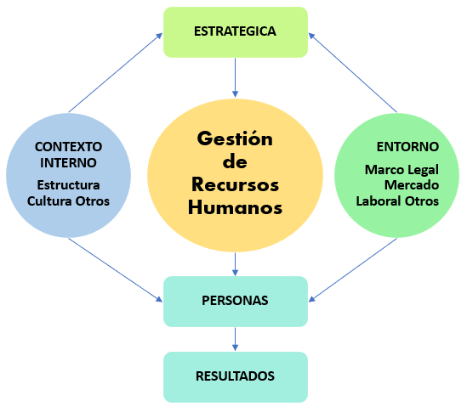

Figura 1.

SUBSISTEMA DE LA GESTIÓN DEL TALENTO HUMANO

Dando cumplimiento con la planeación estratégica del Talento Humano, uno de los componentes centrales es la Gestión del Recurso Humano se desarrolla, a través de los siguientes subsistemas:
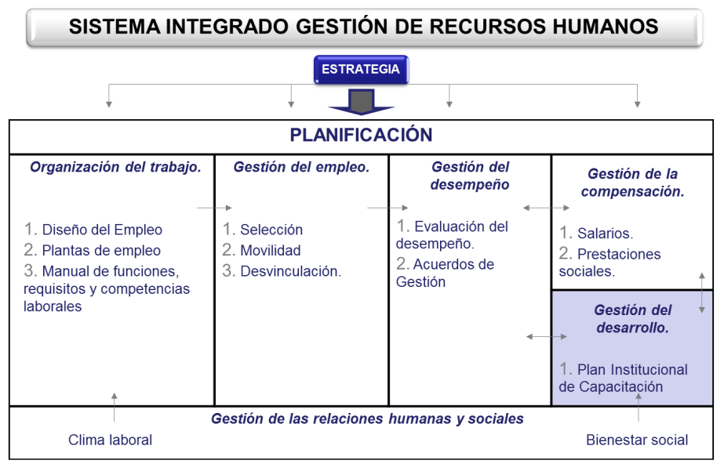

Figura 2.

METODOLOGÍA - MARCO DE REFERENCIA PLAN ESTRATÉGICO DE GESTIÓN DEL TALENTO HUMANO

La metodología realizada para la conformación del Plan Estratégico de Gestión del Talento Humano, se realizó por medio de los lineamientos establecidos en el Plan Nacional de Desarrollo, Plan Estratégico de la Función Pública, Planes, Programas, proyectos implementados en la vigencia.

En el proceso de implementación de la estrategia institucional, representada por medio del sistema de Gestión, se definen las iniciativas estratégicas las cuales nos deben aclarar el proceso en el cual los objetivos serán ejecutados, fechas de ejecución, recursos requeridos y presupuesto asignado.

La figura N° 1 representa la articulación de la gestión del recurso humano con la Planeación Estratégica o Institucional y la figura N° 2 es la articulación de los diferentes subsistemas con la Planeación del Recurso Humano

Adicionalmente, con el fin de hacer seguimiento y control, se tienen establecidos un conjunto de indicadores de gestión, enfocados a evaluar la evolución de las iniciativas y el cumplimento de las acciones definidas.

El Plan Estratégico de Gestión del Talento Humano se inscribe en el proceso de gestión administrativa la cual comprende gestión del talento humano, dentro del cual se definieron las siguientes políticas institucionales relacionadas con:

- Ingreso: comprende los procesos de vinculación e inducción.
- Permanencia: en el que se inscriben los procesos de capacitación, evaluación del desempeño, Bienestar, Estímulos, Plan de vacantes y previsión de empleos, Teletrabajo, entre otras.
- Retiro: situación generada por necesidades del servicio o por pensión de los servidores públicos.

Los documentos se anexarán en el presente Plan Estratégico para cada vigencia en el sistema de Gestión de la Entidad.

Adicionalmente, para continuar con el proceso de la planeación estratégica de Gestión del Talento Humano, se tiene en cuenta factores internos y externos que influyen en la Entidad y por ende en la gestión del talento humano para el logro de las metas e iniciativas institucionales (ver figura 1).

FORMULAR LA PLANEACIÓN ESTRATÉGICA DEL RECURSO HUMANO

1. IDENTIFICACIÓN DEL DIRECCIONAMIENTO ESTRATÉGICO DE LA ENTIDAD

MISIÓN DE LA ENTIDAD

En la Empresa Cartagueña de Desarrollo “EMCADE” promovemos, gestionamos, impulsamos y ejecutamos programas y proyectos encaminados a reducir el déficit habitacional y mejoramientos de las mismas, desarrollo de obras y de mejoramiento del entorno, equipamiento comunitario, así como de servicios de consultoría, estudio de títulos, administración y legalización de bienes ejidales en zona rural y urbana de la región ofreciendo siempre las mejores soluciones para el desarrollo cultural, ambiental, social y económico siendo un socio estratégico para el municipio beneficiando a las poblaciones más vulnerables y los estratos 1,2, y 3.

VISIÓN DE LA ENTIDAD

EMCADE “Empresa Cartagueña de Desarrollo” será una empresa líder en la ejecución de proyectos y programas de la región encaminados a reducir el déficit habitacional de interés prioritario y/o social. Así como el mejoramiento de vivienda y las obras de equipamiento global y complementarias de urbanismos consultoría y servicios relacionados con la construcción de esta manera lograr un sostenimiento y fortalecimiento institucional con un aporte en el redito social de la población Cartagueña que sirva de moto de desarrollo y progreso para la región.

2. DEFINICIÓN DE LA MISIÓN Y VISIÓN DEL ÁREA DE RECURSO HUMANO

Hace referencia al análisis de la situación actual de cada uno de los subsistemas de la gestión de recursos humanos con el objetivo de identificar las necesidades y estrategias que permitan el desarrollo de cada subsistema.

a. Visión de Gestión del Talento Humano

Establecer para el recurso humano las técnicas de operación, procesos y procedimientos en lo relacionado con el Talento Humano en la Empresa Cartagueña de Desarrollo - EMCADE, acompañando a otras dependencias en temas del área, de manera que éstos se puedan desarrollar sus funciones en procura del cumplimiento de las metas estratégicas de la entidad.

b. Misión Gestión del Talento Humano

El grupo humano en los próximos años será ejemplo de gestión y desarrollo del talento humano frente a las entidades públicas y privadas contando con recurso humano calificado y con atención eficiente a las partes interesadas internas y/o externas.

3. DIAGNÓSTICO DE LA SITUACIÓN ACTUAL DEL TALENTO HUMANO

DIAGNOSTICO DE LA SITUACIÓN ACTUAL DEL RECURSO HUMANO
Subsistema | ¿Cuál es el Objeto? | ¿Qué necesito? | ¿Cómo lo Hago? | ¿Qué Tengo?
Planificación | Desarrollar, implementar planes para alcanzar objetivos y metas establecidas  en un tiempo determinado. | * Mediciones previas  * Detección de necesidades  * Plan Nacional de Desarrollo  * Planeación Estratégica de la  Entidad.  * Objetivos Institucionales y de  Calidad  * Metas Establecidas | Por medio de:  * Proyectos  * Planes  * Programas  * Tablas, cronogramas, estadísticas, matrices, entre otros. | Plan de previsión y plan anual de vacantes
Organización del Trabajo | Diseñar y/o modificar la planta de personal, y definir los perfiles ocupacionales del empleo con los requisitos de idoneidad. | * Estructura  *Planta de personal  *Manual de funciones  *Nomenclatura y clasificación de empleos. | Por medio de:  * Estructura  *Planta de personal  *Manual de funciones  *Nomenclatura y clasificación de empleos.  * Tablas, cronogramas, estadísticas, matrices, entre otros. | Estructura de la entidad con su respectivo Manual de Funciones, Nomenclatura y clasificación de empleos.
Gestión del  Empleo | Dar cumplimiento a la normatividad en cuanto a ingreso, permanencia y retiro de los  Empleados | * Normativa vigente en materia de  Talento Humano.  * Selección (Mérito)  *Situaciones Administrativas  *Preparación pre pensionados | Por medio de:  * Procedimiento de ingreso y permanencia de personal,  * Procedimiento de retiro.  * Tramite a solicitudes de situaciones administrativas,  * Actividades en el Programa de Bienestar Social e Incentivos para la preparación pre - pensionados | * Normativa vigente en materia de Talento Humano.  * Procedimiento de ingreso y permanencia de personal, procedimiento de retiro  * Selección (Mérito)  *Situaciones Administrativas  * Preparación pre pensionados por medio del programa de Bienestar e Incentivos.
Gestión del rendimiento | Planifica, estimula y evalúa la contribución de  los servidores en el cumplimiento de las metas y objetivos Institucionales | *Evaluación del  Desempeño  *Acuerdos de Gestión | Se desarrolla así:  Evaluación del desempeño  * Procedimiento de evaluación del desempeño y calificación de servicios,  * Sistema tipo de la evaluación de desempeño del departamento y  * Se concreta y evalúa entre el evaluador y el evaluado  * Formato establecido en el Sistema de Gestión de la Entidad.  Acuerdos de Gestión  * Formato establecido en el Sistema de  Gestión de la Entidad.  * Se concreta y evalúa entre el evaluador y el evaluado | *Normativa Vigente  *Procedimiento de Evaluación del desempeño y calificación de servicios  * Formatos establecidos a través del acuerdo No. 565 de 2016 proferido por la CNSC para el desarrollo de la evaluación de desempeño y acuerdos de gestión en el sistema de Gestión de la Entidad.
Gestión de la  Compensación | Dar cumplimiento al régimen salarial y prestacional de conformidad con  la normativa vigente y expedida por el Departamento Administrativo de  la Función Pública | Compensación salarial y prestacional  Reajuste salarial por inflación a nivel nacional. | Se realiza por medio de:  * Procedimiento de Nómina  * Procedimiento de seguridad social y parafiscales.  * Según el reajuste salarial por inflación a nivel nacional y  * Demás normatividad vigente. | Normatividad Vigente  Procedimiento de Nómina y  Procedimiento de seguridad social y parafiscales
Gestión del desarrollo | Desarrollar capacidades, destrezas, habilidades, valores y competencias fundamentales, con miras a propiciar su eficacia personal, grupal y organizacional, de manera que se posibilite el desarrollo profesional de los empleados y el mejoramiento en la prestación de los servicios de conformidad con la Ley  909 de 2004 | Plan Institucional de Capacitación, basado en Proyectos de aprendizaje en equipo | Se realiza por medio de:  * Sensibilización  * Detección de necesidades de  Capacitación por área.  * Formulación de los Proyectos de  Aprendizaje en Equipo.  * Convenios  * Inducción Reinducción  * Capacitaciones e invitaciones.  * Aprobación por parte del Comité de  Capacitación y Estímulos  * Sensibilización | Plan Institucional de Capacitación basado en las fases anteriormente mencionadas publicado en la página WEB y el Sistema de Gestión de la Entidad.
Gestión de las Relaciones Humanas y Sociales | Establecer las relaciones entre la organización y sus servidores, en torno a las políticas y prácticas de personal, (Clima Laboral, Relaciones Laborales, Políticas Sociales e incentivos). | Programas de bienestar e incentivos | Se realiza por medio de:  * Detección de necesidades.  * Proyección de Cronograma de actividades de conformidad a las necesidades (se incluye actividades de Clima Laboral, Relaciones Laborales, Políticas Sociales e incentivos).  * Caja de compensación - ARL  *Presentación para aprobación | *Programas de bienestar e incentivos publicado en la página WEB y el Sistema de Gestión de la Entidad

4. FORMULACIÓN DE LA PLANEACIÓN ESTRATÉGICA DEL RECURSO HUMANO

La planeación de Gestión del Talento Humano se desarrolla a través de cronogramas anuales, de conformidad con los lineamientos establecidos en la planeación de la Entidad. Esto se evidencia en el aplicativo de gestión del Departamento, en el cual se han establecido los siguientes objetivos y responsables:

OBJETO ESPECIFICO |  | RESPONSABLE
1 | Actualizar el plan estratégico del recurso humano. | ALTA DIRECCIÓN
2 | Desarrollar el Plan de Bienestar para contribuir al mejoramiento de la Calidad de Vida de los empleados. | ALTA DIRECCIÓN
3 | Fortalecer la cultura de la prevención y manejo de los riesgos  en el entorno laboral, a través del Sistema de Gestión de  Seguridad y Salud en el Trabajo. | ALTA DIRECCIÓN
4 | Fortalecer las capacidades, conocimientos y habilidades de  los servidores en el puesto de trabajo, a través de la implementación del Plan Institucional de Capacitación. | ALTA DIRECCIÓN
5 | Administrar la nómina y seguridad social de los servidores de  la entidad. | ALTA DIRECCIÓN
6 | Coordinar la evaluación del desempeño laboral y Calificación  de servicios de los empleados | ALTA DIRECCIÓN

Así mismo las actividades, cronogramas, indicadores y riesgos se encuentran establecidas en el sistema de gestión de la Empresa Cartagueña de Desarrollo – EMCADE, y los medios adaptados para su publicación.

5. HERRAMIENTAS DE SEGUIMIENTO

La Empresa Cartagueña de Desarrollo - EMCADE ha dispuesto las siguientes herramientas que facilitan la implementación y el seguimiento al Plan Estratégico de Recursos Humanos:

- Formulario Único de Reporte de Avance de Gestión - FURAG
- Modelo Integrado de Planeación y Gestión– MIPG
- Auditorías internas del sistema de gestión.
- Sistema de Información y Gestión de Empleo Público – SIGEP

La evaluación de la eficacia del Plan Estratégico de Talento Humano el cumplimiento de indicadores las acciones proyectadas en cada uno de los Planes Institucionales en Materia de Gestión del Talento Humano: Plan Institucional de Capacitación, Plan de Bienestar e incentivos, Plan de Trabajo Anual en Seguridad y salud en el Trabajo

Una vez evaluados los indicadores de los Planes Institucionales en materia de Gestión del Talento Humano y conociendo las acciones que no se cumplieron se realizarán las acciones Correctivas que permitan el mejoramiento continuo.

